新 书 推 荐
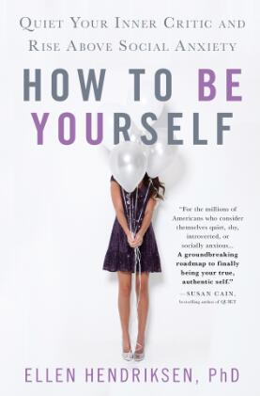
中文书名：《如何做自己：平息自责、克服社交焦虑》
英文书名：HOW TO BE YOURSELF: QUIET YOUR INNER CRITIC AND RISE ABOVE SOCIAL ANXIETY
作 者：Ellen Hendriksen
出 版 社：St. Martin
代理公司：ANA/Nina Yang
页 数：304页
出版时间：2018年3月
代理地区：中国大陆、台湾
审读资料：电子稿
类 型：励志

内容简介：

“艾伦·亨德里克森（Ellen Hendriksen）的《如何做自己》（ How to Be Yourself ）是一部写给数百万自认为不善言辞、害羞、内向或者有社交焦虑症的美国人的作品。她凭借引人入胜的笔触带领读者们踏上了一段鼓舞人心的旅程：阐述了社交焦虑症如何入侵我们的大脑，如何学会没有恐惧的生活。这部具有开创意义的作品将成就真实、原本的你。”
----《纽约时报》（New York Times）、《今日美国》（USA Today）畅销书《安静：内向性格的竞争力》（Quiet）作者，苏珊·凯恩（Susan Cain）

当你与其他人相处感觉紧张时，人们通常会对你说：“做你自己！”但是，这句话说起来容易做起来难，如果你容易陷入社交焦虑的话，这种状况尤甚。你或许会辩称自己内向或者不善与人交往；同朋友相处时没问题，只是无法在董事会或者人群中发言；抑或是你从来不觉得自己有社交焦虑症，只不过因为最近刚搬家或者换了新工作，有些形单影只和缺乏自信罢了。

然而，亨德里克森博士提出了一个开创性的观点：你已经拥有了一切能够帮助你应付任何陌生社交环境的条件。同样饱受社交焦虑之苦的亨德里克森博士一直致力于帮助委托人克服这种社交障碍。她阐述了社交焦虑的根源及其难以克服的原因；它如何入侵我们的大脑，我们又如何通过改变行为方式来影响大脑反应；如何平息自责（有个声音说你做不到）。利用这些技巧培养自信，克服焦虑，坦然面对未知，你最终可以做你自己。

作者简介：

艾伦·亨德里克森（Ellen Hendriksen）：波士顿大学焦虑与相关疾病中心（CARD）的临床心理学家。在那里，她了解了关于抑郁症、精神创伤和囤积症的种种，然而焦虑障碍才是她最为关注的课题。艾伦毕业于布朗大学，获得了加州大学洛杉矶分校博士学位，后进入哈佛大学医学院接受培训。亨德里克森博士是《今日心理学》（Psychology Today）、《科学美国人》（Scientific American）、《赫芬顿邮报》（Huffington Post）和《无声革命》（Quiet Revolution）的定期撰稿人，Quick and Dirty Tips网站《精明的心理学家》（Savvy Psychologist）的播客主持人，该节目已累计下载达五百多万次。

谢谢您的阅读！
请将回馈信息发至：
杨娜（Nina Yang)
安德鲁·纳伯格联合国际有限公司北京代表处
北京市海淀区中关村大街甲59号中国人民大学文化大厦1705室，100872
电 话：010-82504506
传 真：010-82504200
Email: Nina@nurnberg.com.cn
网 址: http://www.nurnberg.com.cn
新浪微博：http://weibo.com/nurnberg
豆瓣小站：http://site.douban.com/110577/
微信订阅号：安德鲁书讯


